CONSELHO DE ADMINNISTRAÇÃO
Currículos dos titulares

ALVARO TOUBES PRATA
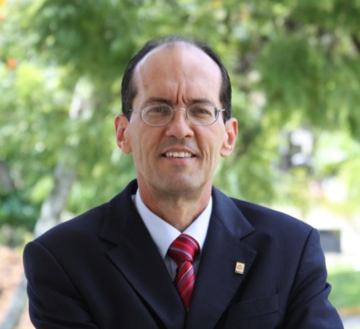
Professor titular do Departamento de Engenharia Mecânica da Universidade Federal de Santa Catarina, UFSC. Graduação em Engenharia Mecânica e em Engenharia Elétrica pela Universidade de Brasília, mestrado em Engenharia Mecânica pela Universidade Federal de Santa Catarina e doutorado em Engenharia Mecânica pela Universidade de Minnesota, EUA. Pesquisador nível 1A no CNPq, e reconhecido com a Comenda da Ordem Nacional do Mérito Científico - Classe Grã Cruz. É membro titular da Academia Brasileira de Ciências, e coordena o Instituto Nacional de Ciência e Tecnologia em Refrigeração e Termofísica. De 2000 a 2004 foi pró-reitor de pesquisa e pós-graduação da UFSC e de maio de 2008 a maio de 2012 foi reitor da UFSC. De 2012 a 2018 integrou o Ministério de Ciência, Tecnologia, Inovações e Comunicações onde ocupou os cargos de Secretário Nacional de Desenvolvimento Tecnológico e Inovação, Secretário de Políticas e Programas de Pesquisa e Desenvolvimento, e Secretário Executivo.

FRANCISCO GAETANI
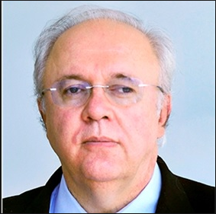
Francisco Gaetani é economista, com mestrado em Administração Pública e doutorado em Ciência Política, ambos pela London School of Economics and Political Science-LSE. Exerceu cargos públicos no Ministério do Planejamento, Orçamento e Gestão, em especial Secretário de Gestão e Secretário-Executivo Adjunto. Atuou como Assessor do Representante Residente e Embaixador da ONU no Brasil. Foi coordenador da área de Governo e Coordenador Geral do PNUD no Brasil. Dentre outras atuações públicas, foi Diretor de Formação da ENAP e Diretor da Escola de Governo de Minas Gerais/Fundação João Pinheiro, Secretário Executivo no Ministério do Meio Ambiente, Secretário Executivo no Ministério do Planejamento.
Atualmente é Presidente da Escola Nacional de Administração Pública – ENAP.

MAURÍCIO MARQUES
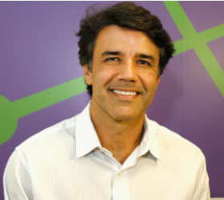
Engenheiro eletricista com ênfase em telecomunicações e pós graduado em Gestão Empresarial pela FGV. Entrou na Finep em 2009 como analista do departamento de investimentos em fundos (venture capital). Atuou como gerente do mesmo departamento entre 2013 e 2014 quando assumiu o cargo de diretor-presidente da FIPECq (Fundo de Pensão da Finep) em Brasília. Atualmente é gerente substituto do DNDE – Departamento de Tecnologias Nucleares, Defesa e Energias Limpas. Já representou a Finep como jurado, palestrante e moderador em diversos eventos da indústria de private equity e do setor de energia. Com experiência profissional de 24 anos e inglês fluente, trabalhou em multinacionais como IBM Brasil no início da carreira e esteve durante 5 anos ligado ao grupo Metalspray (atual Integrated Global Services) como gerente de operações para a América Latina, nesta última morando um período nos Estados Unidos.

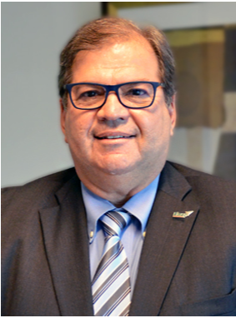
GENERAL WALDEMAR BARROSO
O General Barroso tem graduação em Engenharia Mecânica e mestrado pelo Instituto Militar de Engenharia (IME), onde também foi comandante (reitor) de 2014 a 2017. Barroso foi instrutor da Academia Militar das Agulhas Negras (AMAN), Chefe da Seção de Ciência e Tecnologia do Departamento de C&T do Exército, Chefe de Comissão de Acompanhamento e Testes de Compra de Viaturas Blindadas Leopard pelo Exército Brasileiro, na Bélgica. Possui, ainda, Curso de Altos Estudos Militares de Política, Estratégia e Alta Administração do Exército.

